Bài viết của em ( luôn nhớ max 300 words cho Task 2, max 160 words cho Task 1

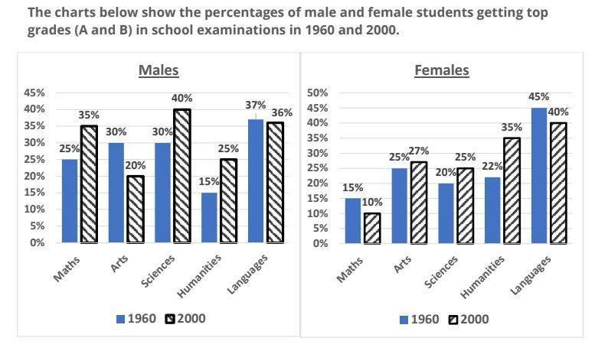

Given are the bars illustrating the proportions of boys and girls pupils gaining maximum scores(A and B) in school tests between 1960 and 2000.

Overall, it can be seen that male students were more likely to be interested in Sciences, maths, languages whereas female counterparts showed more concern about arts, humanities and languages.

According to the male’s bar, the percentage of students who had the highest grades was 40% in 2000, compared to 30% in 1960. It was followed by languages one, at approximately 36% in both 1960 and 2000, and in maths’ tests, the proportion of male pupils reaching top grades at 35% in 2000 was higher than it was at 25% in 1960. In contrast, at arts’ percentages,it was at 20%, in 2000 less than it was in 1960, at 30%. ⇒ Chủ yếu liệt kê số liệu là chính chứ không thấy rõ sự tương quan giữa các môn & các năm

Moving on to the female’s bar, it was shown that the proportions of pupils getting maximum grades were pretty low in maths’ tests, at approximately 10%, slightly at 25% in both arts and sciences ones in both 2000 and 1960. On the other hand, language tests had the highest percentage of those having top grades, at 45% in 1960 and 40% in 2000.

IELTS TUTOR lưu ý:
- Mặc dù 2 biểu đồ bar tuy nhiên cứ 2 biểu đồ thì cách đơn giản nhất về bố cục là mỗi thân bài sẽ viết một biểu đồ, tức là bố cục bài sẽ như sau (lưu ý là bài này có thời gian nhé):
  - Overview: 2 câu
    - nhìn chung thì males có sự tiến bộ rõ về điểm số hơn females từ năm 1960 —> 2000
    - Các môn lợi thế của males thì lại là bất lợi của females (maths + sciences)
  - Body 1: Viết về males
    - Math + sciences điểm số tăng khá mạnh giữa năm 1960 & 2020 (nêu số liệu)
    - Có arts thì giảm & languages gần như không đổi (nêu số liệu)
  - Body 2: Viết về females
    - Humanities tăng mạnh (nêu số liệu)
    - Languages cả 2 năm 1960 & 2000 vẫn dẫn đầu nhưng năm sau thì giảm nhẹ
    - Arts & Science số liệu xấp xỉ nhau

